Dokumentaatio: Pizzapalvelun tietokantasovellus nimeltään Gizza

Johdanto Gizza on pizzerioille tarkoitettu tietojärjestelmä, jonka pääasiallinen tarkoitus on mahdollistaa pizzojen tilaus Internetin välityksellä. Asiakas siis käyttää Gizzaa selaimella. Hän voi valita tilaukseensa pizzojen lisäksi erilaisia lisukkeita ja muita tuotteita kuten esim. juomia. Asiakkaan tekemään tilaukseen kuuluu myös tieto siitä, milloin ja mihin osoitteeseen pizzatilaus on tarkoitus toimittaa.

Gizzan ominaisuuksiin kuuluu asiakkaan identifioiminen ja asiakkaaseen liittyvien historiatietojen tallentaminen. Käytännössä tämä tarkoittaa sitä, että asiakkaan kannalta järjestelmän käyttäminen edellyttää käyttäjätilin luomista. Asiakkaan tekemät tilaukset tallennetaan järjestelmään. Sekä asiakas itse että pizzerian henkilökunta voivat myöhemmin tarkastella näitä tilaustietoja. Henkilökunnalla on myös mahdollisuus tallentaa ja tarkastella tietoja siitä, sujuiko tilauksen toimitus kuten piti vai ilmenikö ongelmia. Tietty asiakas tai toimitusosoite on tarvittaessa mahdollista lisätä Gizzassa ”mustalle listalle”.

Gizza tarjoaa mahdollisuuden pizzerian koko tuotevalikoiman luontevaan ja vaivattomaan tutkimiseen. Tuotteet on luokiteltu tuoteryhmiin. Jokaiseen tuotteeseen liittyy tekstikuvaus, ja tuotteista on mahdollisuus lisätä myös kuva. Gizza tarjoaa mahdollisuuden tuotteiden ”dynaamiseen” hinnoitteluun. Tämä tarkoittaa ainakin sitä, että tuotteen hinta voi vaihdella vuorokaudenajan mukaan. Gizzan kehittäjä harkitsee tietojärjestelmään myös ominaisuutta, jossa tuotteen hinta voi vaihdella sen mukaan, kelle tai minne tilaus toimitetaan. Tämä mahdollistaisi kanta-asiakasedut sekä vaarallisen työn lisän pizzatoimituksista levottomille alueille.

Henkilökunnan on helppo muuttaa ja päivittää pizzerian tuotevalikoimaa Gizzan avulla. Henkilökunnalla on mahdollisuus myös asiakas- ja toimitustietojen tarkasteluun (jokainen toimitus tai toimituksen epäonnistuminen kirjataan järjestelmään). Tähän liittyy myös tiedot laskutuksesta. Tiettyyn toimitukseen liittyvän laskutuksen hinnat määräytyvät tilauksen teon yhteydessä. Jos toimitus myöhästyy sovitusta ajasta, asiakkaalle myönnetään Gizzan laskema alennus.

Gizza on web-sovellus, jonka alustajärjestelmän on tuettava PHP-ohjelmointikieltä ja PostgreSQL-tietokantaa. Oletus on, että sovellus ei tule olemaan helposti siirrettävissä (portattavissa) eri tietokantajärjestelmien välillä. Käyttäjän selaimelta ei vaadita erityistä tukea tietylle ohjelmointikielelle. Gizzan toteutus- ja toimintaympäristö on palvelin users.cs.helsinki.fi Apache-palvelun alla.

Käyttötapaukset Gizzan sidosryhminä ovat lähinnä asiakkaat ja henkilökunnan jäsenet. Ainakin jälkimmäinen ryhmä voitaisiin periaatteessa jakaa edelleen pienempiin osiin, kuten esim. johtoon, tilausten valmistajiin ja kuljettajiin. Tässä vaiheessa tuntuu kuitenkin järkevimmältä hahmottaa sidosryhmiksi vain asiakkaat ja henkilökunnan jäsenet. Asiakas on siis henkilö, joka tekee pizzeriaan tilauksen Gizzan välityksellä. Henkilökunnan jäsenet ovat tietysti pizzerian työntekijöitä.

Seuraavalta sivulta löytyy Gizzan käyttötapauskaavion ensimmäinen versio. Siinä luetellut käyttötapaukset tuntuvat varsin helposti hahmotettavilta, joten kuvailen ne sanalliset vain lyhyesti.
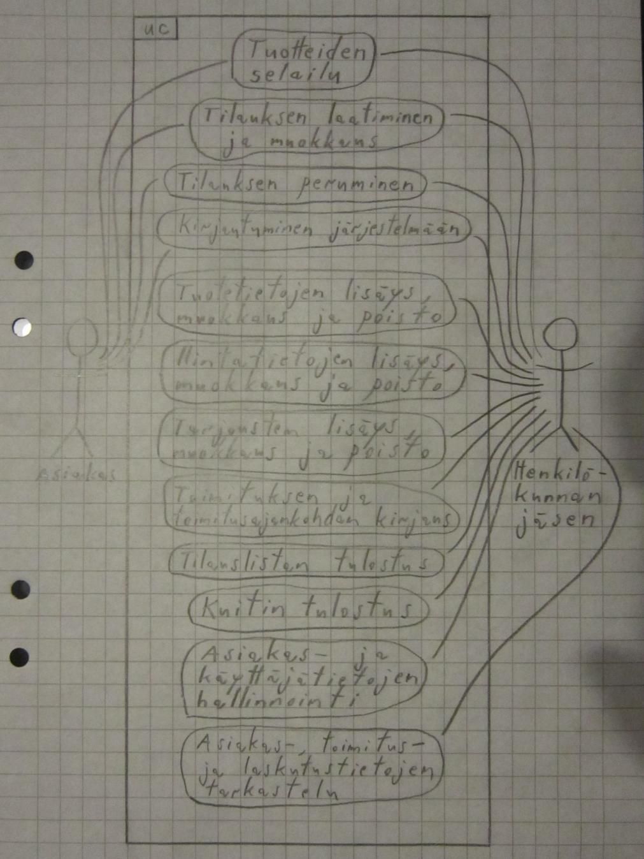
Seuraavassa taulukossa alleviivatut käyttötapaukset tarkoittavat niitä käyttötapauksia, jotka liittyvät sekä asiakkaisiin että henkilökunnan jäseniin. Huomaa, että kaikki käyttötapaukset liittyvät henkilökunnan jäseniin, mutta vain neljä käyttötapausta liittyy asiakkaisiin.

Käyttötapaus | Kommentti
Tuotteiden selailu | Sekä henkilökunta että asiakkaat voivat selailla pizzerian tuotevalikoimaa
Tilauksen laatiminen ja muokkaus | Asiakas voi muokata tilausta, jos sovittuun toimitusaikaan on yli tunti. Tuntuu järkevältä, että myös henkilökunnan jäsen voi laatia tilauksen esim. puhelinasiakkaan puolesta.
Tilauksen peruminen | Asiakas voi perua tilauksen, jos sovittuun toimitusaikaan on yli tunti
Kirjautuminen järjestelmään | Molemmat sidosryhmät tarvitsevat järjestelmän käyttöön käyttäjätunnuksen ja salasanan
Tuotetietojen lisäys, muokkaus ja poisto | Järjestelmä voisi automaattisesti pitää kirjaa siitä, paljonko tiettyä tuotetta (tai raaka-ainetta) on vielä jäljellä
Hintatietojen lisäys, muokkaus ja poisto | Hintatietoihin kuuluu myös tieto siitä, miten esim. vuorokaudenaika vaikuttaa hintaan
Tarjousten lisäys, muokkaus ja poisto | Tarjouksiin voi liittää myös ajankohdan, jolloin ne raukeavat. Tällöin tarjous ei enää näy asiakkaille.
Toimituksen ja toimitusajankohdan kirjaus | Toivotun ja todellisen toimitusajankohdan avulla järjestelmä voi laskea asiakkaan saaman myöhästymisalennuksen.
Tilauslistan tulostus | –
Kuitin tulostus | –
Asiakas- ja käyttäjätietojen tarkastelu sekä hallinnointi | Järjestelmällä voisi olla yksi käyttäjä ylläpitäjän valtuuksilla. Hän voisi jakaa muille henkilökunnan jäsenille näiden tarvitsemat oikeudet järjestelmän käyttöön.
Tilaus-, toimitus- ja laskutustietojen tarkastelu sekä hallinnointi | –

Järjestelmän tietosisältö

Seuraavassa on järjestelmän keskeinen tietosisältö kuvattu käsitekaavion avulla.

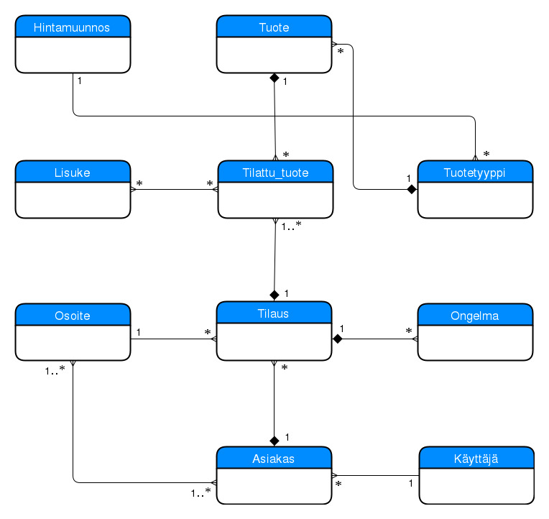

Ennen relaatiotietokantakaavion luomista käydään tietokohteet läpi tarkemmin kuvailemalla niiden tarkoitusta ja keskeisiä attribuutteja.

Tietokohde: Käyttäjä Käyttäjä-taulu sisältää kaikki Gizzan käyttäjätunnukset salasanoineen. Teknisesti ottaen on mahdollista, että kahdella tai useammalla asiakkaalla tai henkilökunnan jäsenellä on sama käyttäjätunnus. Käyttäjätunnusten on kuitenkin tarkoitus olla henkilökohtaisia. Taulun tyyppi-niminen kenttä määrittelee, onko käyttäjätunnus asiakkaan (arvo = 0) vai henkilökunnan jäsenen (arvo > 0).

Attribuutti | Arvojoukko | Kuvaus
ktunnus | Merkkijono | Pääavain
salasana | Merkkijono
tyyppi | int | Ilmaisee käyttäjätunnukseen liittyvät oikeudet

Tietokohde: Asiakas Asiakas on Gizzassa tilausten tekijä ja hän on toisaalta se, jolle tilaukset toimitetaan ja joka ne maksaa. Perusidea on, että jokaisella asiakkaalla on käyttäjätunnus Gizzassa. Asiakas-tietokohteeseen kuuluu käsitteellisesti jonkinlainen osoitekirja. Asiakas- ja osoitetaulujen välillä on monesta moneen suhde, joka on toteutettu välitaulun avulla.

Attribuutti | Arvojoukko | Kuvaus
asiakas_id | int | Päävain
ktunnus | Merkkijono | Käyttäjätunnus, jolla asiakas kirjautuu Gizzaan. Viiteavain Käyttäjä-tauluun.
etunimi | Merkkijono
sukunimi | Merkkijono
puhelinnumero | Merkkijono, mieluiten säännöllisen lausekkeen mukainen
sahkopostiosoite | Kuten yllä

Tietokohde: Osoite Täsmälleen sama osoite (esim. Satukatu 1 A 2, 12345 Satukylä) ei saisi toistua taulussa. PostgreSQL:llä tällaisen toistumisen voi ilmeisesti estää create table -rakenteen rivillä UNIQUE( lahiosoite, postinumero, postitoimipaikka ).

Attribuutti | Arvojoukko | Kuvaus
osoite_id | int | Pääavain, joka toimii muissa tauluissa kompaktina viiteavaimena
lähiosoite | Merkkijono
postinumero | Merkkijono
postitoimipaikka | Merkkijono

Tietokohde: mm_Asiakas_Osoite

Tällä taululla toteutetaan monesta moneen -yhteys Asiakas- ja Osoite-taulujen välillä. Pääavain on siis kaksiosainen.

Attribuutti | Arvojoukko | Kuvaus
asiakas_id | int | Toimii myös viiteavaimena Asiakas-tauluun
osoite_id | int | Toimii myös viiteavaimena Osoite-tauluun

Tietokohde: Tilaus Tilaus- ja Osoite-taulujen välillä on suora yhteys. Tämä voi ensikatsomalta vaikuttaa turhalta, koska myös Asiakas-tauluun on suora yhteys. Asiakkaalla voi kuitenkin olla useampi kuin yksi osoite. Oletetaan, että jos tilaus on luovutettu asiakkaalle (eli kentän ts_tak_toteutunut arvo ei ole NULL), niin asiakas on myös maksanut tilauksen. Attribuutit asiakas_id ja ts_tilauksen_teko on merkitty vahvennetulla. Tämä tarkoittaa sitä, että parin (asiakas_id, ts_tilauksen_teko) on tarkoitus olla taulussa uniikki (unique constraint). Tämän on tarkoitus ilmentää sitä, että tilauksen olemassaolo on riippuvainen sen tehneestä asiakkaasta.

Attribuutti | Arvojoukko | Kuvaus
tilaus_id | int | Pääavain
asiakas_id | int | Viiteavain Asiakas-tauluun
ts_tilauksen_teko | Timestamp | Hetki, jona tilaus on jätetty järjestelmään
ts_tak_toivottu | Timestamp | Tak eli toimitusajankohta. Asiakkaan toivoma ajankohta toimitukselle. Arvo NULL tarkoittaa ”mahdollisimman pian”.
ts_tak_toteutunut | Timestamp | Ajankohta, jolloin toimitus luovutettiin sen maksaneelle asiakkaalle. Ennen luovutusta arvo on NULL.
osoite_id | int | Viiteavain Osoite-tauluun

Tietokohde: Ongelma Tiettyyn tilaukseen liittyy nolla tai useampi ongelmaa, ja toisaalta jokainen ongelma liittyy johonkin tiettyyn tilaukseen. Ongelma-tietokohteen avulla on tarkoitus tallentaa järjestelmään tietoja lähinnä asiakkaiden kanssa tulleista ongelmista. Esim. tilaukseen 1234 voi liittyä ongelmat ”tilauksen toimittaja pahoinpideltiin” ja ”asiakas kieltäytyi maksamasta tilausta vaikka otti sen vastaan”. Tuntuu järkevältä rajata ongelmien päätyypit esim. kolmeen: (1) väkivaltainen asiakas, (2) asiakasta ei tavoitettu, (3) asiakas ei ollut maksukykyinen. Varsinaisessa PostgreSQL-toteutuksessa tätä voisi vastata seuraava enum: create type Ongelma_enum as enum( 'violence', 'customer_not_found', 'no_payment');

Huomaa kaksiosainen pääavain. Avaimen ensimmäinen sarake yksilöi tilauksen. Toinen sarake on kolmiarvoinen enum, joten yksittäiseen tilaukseen voi liittyä korkeintaan kolme ongelmaa.

Attribuutti | Arvojoukko | Kuvaus
tilaus_id | int | Viiteavain Tilaus-tauluun
ongelman_tyyppi | Edellä mainittu Ongelma_enum, jolla kolme mahdollista arvoa
ts_ongelma | Timestamp-arvo | Ongelman tapahtuma-ajankohta
ongelman_kuvaus | Merkkijono (hieman pidempi) | Vapaamuotoinen selvitys siitä, mitä tapahtui

Tietokohde: Tuotetyyppi Samasta tuotteesta voi olla useita versioita. Esim. Americano-pizzaa voi olla isoa ja pientä kokoa. Tuotetyyppi on siis tässä tapauksessa Americano-pizza (itse tuote taas on tuotetyypin ja tuoteversion yhdistelmä). Jokaiseen tuotteeseen liittyy yksi tuotetyyppi; jokaiseen tuotetyyppiin liittyy yksi tai useampi tuote. Jokaiseen tuotetyyppiin liittyy tuotekategoria, esim. 'pizza' tai 'virvoitusjuoma'. Tuotekategoria toimii myös viiteavaimena tauluun Hintamuunnos, ts. eri tuotekategorioille pätevät eri hintamuunnokset.

Attribuutti | Arvojoukko | Kuvaus
tuotetyyppi_id | int | Pääavain
tuotekategoria | Tuotekategoria_enum | Viiteavain Hintamuunnokseen. Mahdollisina arvoina 'pizza', 'vegaanipizza', 'virvoitusjuoma', 'olut' ja 'muu'
tuotenimi | Merkkijono | Esim. 'Americano'
tuotekuvaus | Merkkijono | Tuotekuvaus on siis sama kaikille tuotetyypin versioille
kuva_tuotteesta | Merkkijono (tiedostopolku, esim. ~/images/kuva.jpg

Tietokohde: Tuote Tuotetta voi ajatella tuotetyypin eräänlaisena ”ilmentymänä”. Tuotteen olemassaolo on riippuvainen tietystä tuotetyypistä. Tuote yksilöidään sen tuotetyypin ja tuoteversion perusteella.

Attribuutti | Arvojoukko | Kuvaus
tuotetyyppi_id | int | Viiteavain Tuotetyyppi-tauluun
tuoteversio | Tuoteversio_enum | Arvoina 'pieni', 'tavallinen' ja 'iso'
hinta | Numeric(6,2), esim. 123.45 | Tuotteen hinta ilman hintamuunnosta

Tietokohde: Tilattu_tuote Tilaus koostuu yhdestä tai useammasta tilatusta tuotteesta. Jokainen tilattu tuote liittyy täsmälleen yhteen tuotteeseen.

Attribuutti | Arvojoukko | Kuvaus
tilaus_id | int | Viiteavain Tilaus-tauluun
tuotelaskuri | Serial int | Tilatut tuotteet numeroidaan alkaen ykkösestä
tuotetyyppi_id | int | Yhdessä tuoteversion kanssa viiteavain tauluun Tuote
tuoteversio | Tuoteversio_enum
lukumaara | int | Esim. 2 * Americano (iso)

Tietokohde: Hintamuunnos

Tuotteiden hinnoitteluun liittyy Gizzassa tiettyä dynaamisuutta. Tuotteista voi nimittäin veloittaa enemmän yöaikaan ja ongelma-asiakkaiden sekä -osoitteiden tapauksessa. Hintamuunnos tarkoittaa sitä, että tuotteen hinta kerrotaan asianmukaisella kertoimella. Huomaa, että taulussa Tuotetyyppi on viiteavain Hintamuunnokseen.

Attribuutti | Arvojoukko | Kuvaus
tuotekategoria | Tuotekategoria_enum | Pääavain. Mahdollisina arvoina 'pizza', 'vegaanipizza', 'virvoitusjuoma', 'olut', 'muu'
yohintakerroin | numeric(2,1) | Esim. 1.3 tai 2.0
ongelmahintakerroin | numeric(2,1)

Tietokohde: Lisuke Tilattuihin pizzoihin voi halutessaan sisällyttää yhden tai useamman lisukkeen. Lisukkeiden määrä on yksinkertaisuuden nimissä rajattu kolmeen, nimittäin valkosipuliin, oreganoon ja chiliin. Jokainen lisuke liittyy nollaan tai useampaan tilattuun tuotteeseen, ja toisaalta jokainen tilattu tuote liittyy nollaan tai useampaan lisukkeeseen. Kyseessä on siis monesta moneen yhteys, joka toteutetaan välitaulun mm_Lisuke_Tilattu_tuote avulla (ks. tiedosto create_tables.sql).

Yksinkertaisuuden nimissä lisukkeisiin ei liity hintaa; ne ovat siis ilmaisia. Periaatteessa mihin tahansa tuotteenseen voi liittää vaikka kaikki kolme lisuketta. Tuotantokäyttöön tarkoitetussa järjestelmässä tämä ei toki olisi hyväksyttävää. Kuka nyt haluaisi lisukkeena olueen valkosipulia ja oreganoa?

Attribuutti | Arvojoukko | Kuvaus
lisuke_id | Lisuke_enum | Pääavain. Arvoina 'valkosipuli', 'oregano' ja 'chili'
kuvaus_lisukkeesta | Merkkijono

Attribuuteilla täydennetty käsitekaavio

Esitin jo aiemmin Gizzan tietosisällön käsitekaavion avulla. Seuraavassa on sama käsitekaavio attribuuteilla höystettynä.

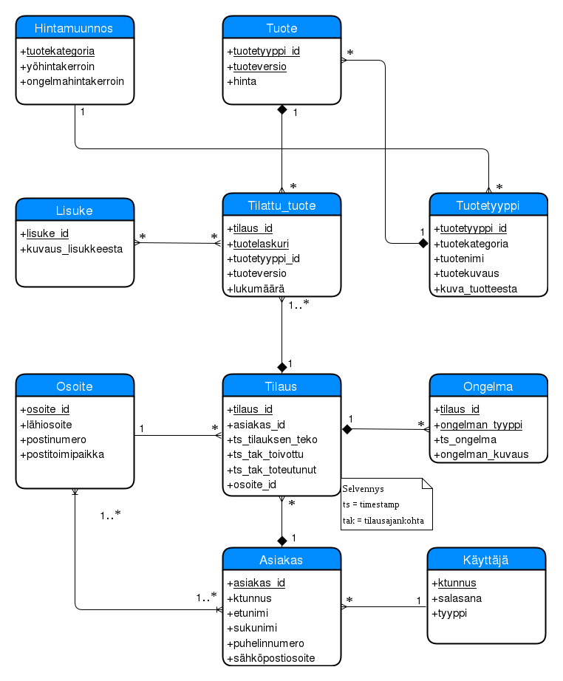

Relaatiotietokantakaavio Lopuksi vielä relaatiotietokantakaavio, jossa näkyvät myös välitaulut ja viiteavaimet.

(vielä hieman keskeneräinen)

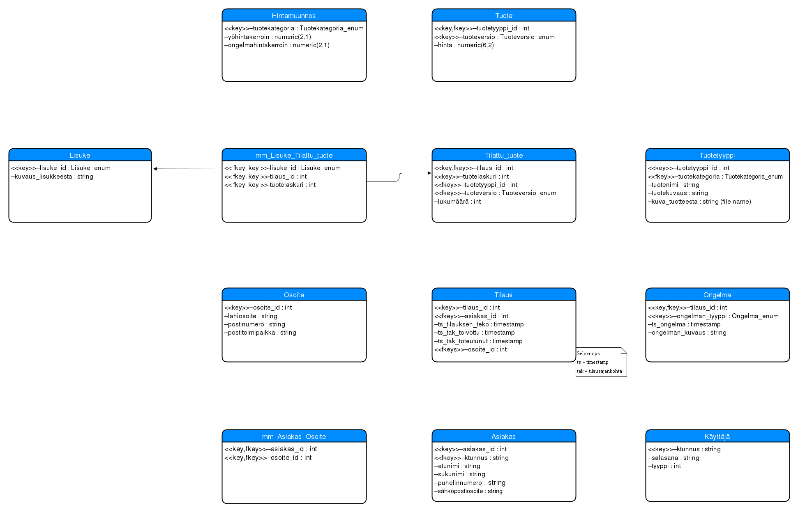
x

